Desky lze řezat, vrtat či frézovat.
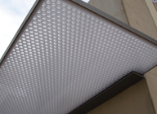
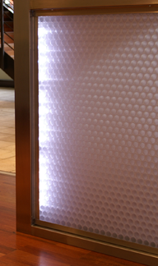
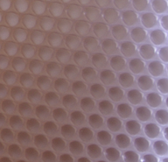

DESIGN COMPOSITE
- designový vzhled
- vysoká odolnost vůči UV záření
- snadné opracování
- široká škála barevných odstínů
- vynikající tuhost
- nízká hmotnost
- dobrá rázová houževnatost
TLOUŠŤKA
12 – 16 – 19 - 40 mm
FORMÁTY
1050 mm x 2550 mm
3020 mm x 1220 mm
3020 mm x 1220 mm
2000 mm x 1000 mm – pro sílu 40 mm
PROVEDENÍ
čirá, opál, barvy – transparent i satin

AIR-board
– deska s polykarbonátovým jádrem připomínajícím plástve

Clear - PEP
- deska s polykarbonátovým jádrem připomínající mýdlové bubliny.

Clear – PEP UV PC stage
- deska s polykarbonátovým jádrem a matným povrchem odolným proti poškození – pochozí materiál.

